Đón Xuân Lưu Lạc

Xuân quê hương tràn nắng ấm

Cành đào khoe nụ cúc vàng tươi

Hồng mai rực rở màu hoa thắm

Mứt trà ngọt lịm với bờ môi

Linh thiêng ngây ngất đêm trừ tịch

Khói hương nghi ngút vút trời cao

Mấy chục năm trời xa cách xa

Quê hương yêu dấu tận nơi nào

Mấy độ xuân về trên đất khách

Giọt lệ âm thầm ở trong tim

Niềm vui rộn rã đâu còn nữa

Nao nức xuân xưa đã hết rồi

Ta chẳng còn xuân, xuân đã cội

Từ ngày lâu lắm đã cao bay

Bước chân lê lết đời lưu lạc

Mấy chục xuân về ta đắng cay

Nơi này xuân đến trời băng giá

Hoa cũng ngại ngùng tỏa sắc hương

Đất trời hai chốn ôi xa quá

Thương quá quê hương luống đoạn trường.

*Nguyễn Đức Khổng*

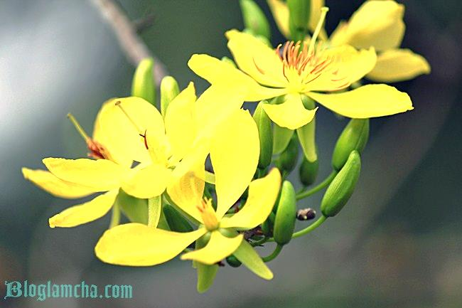

Tết Đến

Tết đến năm nay thỏa tấm lòng

Xuân về cát lộc thật thêm đông

Bước sang năm mới thêm tuổi mới

Phúc lộc an khang thỏa ước mong.

Thêm tuổi thêm tình thêm hạnh phúc

Sống vui thêm tuổi mãi xinh tươi

Thêm con thêm cháu thêm tiền bạc

Hạnh phúc thêm hơn nực tiếng cười.

